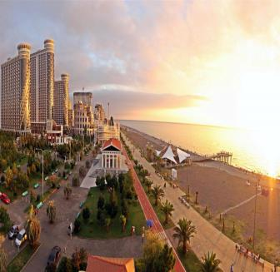***ВЕСЕЛЕНЬКИЕ КАНИКУЛЫ   
8дней\7ночей***

***Тбилиси – Мцхета – Батуми*   
*Гарантированные заезды по пятницам:***

***10.06 -17.06; 17.06 – 24.06; 24.06 – 01.07; 08.07 – 15.07; 15.07 -22.07; 22.07 – 29.07; 05.08 – 12.08; 19.08 –26.08; 26.08-02.09; 02.09 – 09.09; 09.09 -16.09; 16.09 – 23.09;***

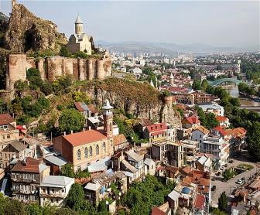

***1 день.*** Не зря со времен средневековья считали, что ключи от Кавказа находятся в **Тбилиси.** Именно отсюда начинаются Ваши приключения.

Прибытие в жемчужину Закавказья – красавец Тбилиси, трансфер без гида и размещение в отеле. Свободное время.

Ночь в отеле Тбилиси.

***2 день.*** Завтрак в отеле.

Cити-тур: **Духовное сердце столицы – самый большой православный храм в мире, невероятной красоты кафедральный собор «Самеба» построенный в 21 веке.**

Расположившись на возвышенности над Курой, **Собор «Метехи» (XIII в.)** безмолвно взирающий на город, хранит воспоминания прошлого.  По преданию, именно здесь молилась царица Тамара.

Собор «**Сиони»** (XIIв). Это место интересно не только как архитектурное сооружение и памятник старины, но и как святое место, где хранится несколько христианских реликвий.

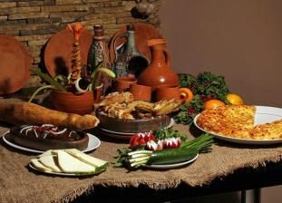Под его сводами до сих пор можно увидеть крест Святой Нины, который сделан из лозы винограда и, по преданию, скреплён волосами самой Нины. Посетим творение итальянского архитектора, гордость и лицо современного Тифлиса – **Мост Мира.**

После мы прокатимся на подъемниках через старый город к крепости **«Нарикала**» - это **душа Тбилиси**. С крепостной стены открываются изумительные виды. Замечательное место для памятных фотографий.

Переезд во «**Мцхета»** – древнейший, город, первая столица Грузии, душа этой удивительной страны.

**Здесь во Мцхета, мы посетим грузинскую крестьянскую семью, Вы узнаете что такое настоящее грузинское гостеприимство. Здесь проведем дегустацию грузинских вин и чачи, узнаем истории виноградной культуры и виноделия из первых уст. Дегустация проводится из глиняных пиал.**

Так же здесь Вас ждут мастер-классы грузинской кухни (ароматный хлеб в тоне и «грузинский сникерс» - чурчхела), а так же невероятно вкусный грузинский обед.

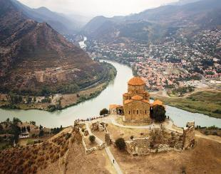Далее у Вас будет возможность ознакомиться с: Кафедральным собором «**Светицховели»** (XI в). Он же, собор 12-ти апостолов. В основании его покоится Хитон Господень. Благодаря этой святыне Мцхета называют «вторым Иерусалимом».

Поднимемся в монастырь **Джвари** (V в), откуда открывается прекрасная панорама древней столицы (в Иерусалиме есть церковь с таким же названием). По легенде, этот храм был воздвигнут над источавшим благовонное масло (миро) пнём того кедра, под которым молилась просветительница Грузии Святая Нино.

Возвращение в Тбилиси.

**Трансфер на ужин в один из лучших ресторанов Тбилиси, где Вас ждет национальный вкуснейший ужин и знаменитое грузинское вино, и все это в музыкальном и танцевальном сопровождении*.***

Ночь в отеле.

***3 день.***Завтрак в отеле.

Освобождение номеров.

07:00 Трансфер на ж/д вокзал. Выезд в Батуми на поезде в 08:00.

Прибытие в Батуми 13:00.

Трансфер с ж/д вокзала в отель. Размещение. Свободное время.

Ночь в Батуми.

***5 ночей/6дней отдых в Батуми на море***

**Факультативно предлагаем присоединиться к групповым экскурсиям по Аджарии, цены нетто:**

**Среда: Вечерний Батуми 35$ 1 чел**

**Четверг: Кутаиси с посещением пещеры «Сатаплия» 8-10 часов 45$ 1 чел**

**Пятница: Ботанический сад и Горная Аджария 35$ чел, дегустация 10$**

**Дневной Батуми 20$ 1 чел**

**Суббота: Трабзон (Турция) + шопинг 80$ 1 чел или**

**Каньон Мартвили 45$ 1 чел**

**Дети до 6лет – бесплатно**

**Дети 06 -10лет 50% от стоимости**

**При покупке 3х экскурсий, подарок – дегустация вин Аджарии, в Батуми.**

***8 день.***Завтрак в отеле. Трансфер в аэропорт Батуми. Завершение обслуживания.

**При обратном вылете из Тбилиси, дополнительно оплачивается 30$ нетто на 1 чел, входит:**

**Трансферы отель Батуми – ж/д Батуми   
ж/д Тбилиси-ап Тбилиси   
+ ж/д билет Батуми – Тбилиси**

***В стоимость тура входит:***

* **Групповые трансферы из аэропорта Тбилиси и в аэропорт Батуми под все авиа рейсы в день начала и окончания тура**
* **Трансфер на ж/д в Тбилиси и с ж/д в Батуми**
* **Проживание в отеле Тбилиси и Батуми на базе завтраков**
* **Стоимость указанных в туре групповых экскурсий (Тбилиси + Мцхета)**
* **Обслуживание гида**
* **Входные билеты**
* **Билет на подъемник в Тбилиси**
* **Ж/д билеты Тбилиси-Батуми**
* **Застолье во Мцхета в крестьянской семье + дегустации вина и чачи + мастер класс грузинской кухни**
* **Ужин в ресторане в Тбилиси**

**!!!ВАЖНО  
!!! Стоимость групповых экскурсий по Аджарии возможно снизится, уточняйте при бронировании!   
!!!Групповые трансферы в турах включены подарочно, потому не могут быть вычтены со стоимости.**

***\*Туры защищены авторским правом!***

*С НЕТЕРПЕНИЕМ ЖДЁМ ВАС В ГРУЗИИ!!!*